

**府政学習会**

「『家庭教育とその支援を学ぼう！』＆府庁見学」

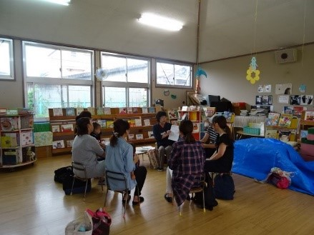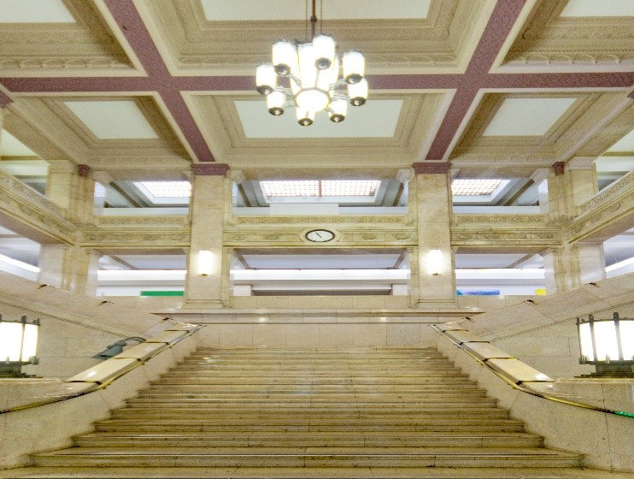

チラシ画像

令和７年7月1日開催　参加費無料

このたび、大阪府庁本館で府政学習会「『家庭教育とその支援を学ぼう！』＆府庁見学」を開催します。

保護者などが行う家庭教育を支援する取組である「家庭教育支援」が必要な背景や、

府域で行われている「家庭教育支援」の取組の事例などを、

グループワークを交えながら学んでいただける内容となっています。

また、国の登録有形文化財に登録されている歴史ある大阪府庁の本館も見学いただけます。

みなさまのご応募をお待ちしております！

**日時**

令和7年７月１日（火曜日）

13時00分から14時45分まで（12時30分受付開始）

**場所**

大阪府庁本館

所在地：大阪市中央区大手前２丁目１番22号

**募集人数**

30人

※大阪府内に在住、在勤、または在学する個人に限ります。

※１組４名までとさせていただきます。

※中学生以下の方は必ず保護者同伴でお申込みください。

※応募多数の場合は抽選といたします。

※多くの方にご参加いただくため、同一メンバーや同じ代表者による

複数のお申込みはご遠慮ください。

**内容**

・テーマ学習

「家庭教育とその支援を学ぼう！」

・大阪府庁本館の見学

**募集締切**

令和７年５月30日（金曜日）まで

※往復はがきでのお申込みの場合は必着、

インターネットでのお申込みの場合は５月31日（土曜日）0時締切

**抽選結果及び参加証の送付時期**

令和7年６月16日（月曜日）ごろの予定です。

**持ち物・服装等**

歩きやすい服装・靴でお越しください。

**アクセス**

※公共交通機関をご利用ください。

**＜電車＞**

・Osaka Metro谷町線・中央線

「谷町四丁目」駅から徒歩10分

・Osaka Metro谷町線・京阪本線

「天満橋」駅から徒歩10分

**＜バス＞**

・大阪シティバス 「大阪城大手前」下車すぐ

**応募上の注意**

1. 手話通訳、車椅子、ベビーカーの利用等の配慮が必要な場合は応募の際にお申し出ください。

また、施設見学の一部には、階段による昇降箇所がありますので、移動における配慮が必要な場合は応募の際にお申し出ください。

1. 多数のご応募が見込まれますので、重複申込みはご遠慮ください。  
   ※重複申込みの場合は、後のお申込みを優先し

て受け付けますので、あらかじめご了承ください。

1. 大阪府域での気象警報の発令や現場の状況等により内容を一部変更または中止にする場合があります。

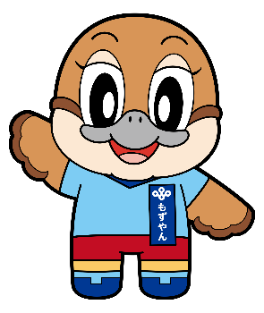

■**お問合せ窓口**

府民お問合せセンター (平日9時00分～18時00分)

電話番号06-6910-8001

※応募時にお預かりした個人情報は、府政学習会にかかる通知や確認のために使用し、それ以外の目的には使用しません。  
また、個人情報保護法に基づき適正に管理します。

Ⓒ2014 大阪府もずやん

最寄駅から大阪府庁本館までのルート

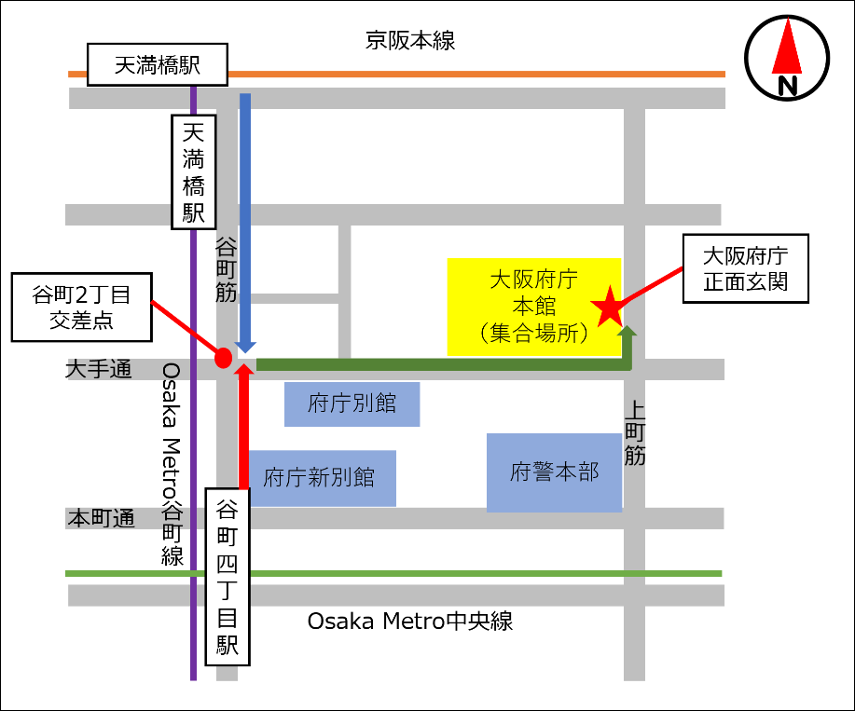

○Osaka Metro谷町線・中央線

「谷町四丁目」駅 1Ａ番出口

1A出口を出て谷町筋を北上し、

谷町2丁目交差点の信号を

渡ってから東（右）に進むと、

左側に大阪府庁本館があります。

○大阪メトロ谷町線・京阪本線

「天満橋」駅 3番出口

3番出口を出て谷町筋を南下し、

谷町2丁目交差点を東（左）に

進むと、左側に大阪府庁本館

があります。

**申込方法**

※左下の「応募上の注意」をご一読のうえ、ご応募ください。

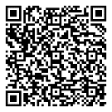**＜インターネットで申込む場合＞**

「府政学習会」で検索いただくか、

右の二次元コードからお申込みください。

**＜往復はがきの場合＞**

必要事項(1)から(5)までを記載のうえ、  
**【宛先】**へ郵送してください。

1. イベント名  
   (７月１日 府政学習会「『家庭教育とその支援を学ぼう！』＆府庁見学」)
2. 応募メンバー全員（最大で４人まで）の「氏名」「年齢」
3. 応募の代表者の「住所」「電話番号」
4. 参加者のお住まい等について  
   （府内在住、府内在勤、府内在学のいずれかを記載）
5. 手話通訳、車いす、ベビーカーの利用等の配慮が  
   必要な場合はその内容

※鉛筆や摩擦熱で消えるインクで記入すると文字が消える場合が  
あるため、ボールペンなどで記入ください。

**【宛先】**〒540-8570（住所不要）

府民お問合せセンター「府政学習会」

※料金不足の場合は受領できません。令和6年10月１日より  
郵便料金が改定されていますので、郵便料金にはご注意ください。